交通費精算書
（関門若者ネクストチャレンジ補助金 実績報告添付書類）

団体名 （ ）
補助事業名 （ 関門若者ネクストチャレンジ補助金 ）
利用者氏名 （ ）
利用目的 （ ）

利用日 | 交通機関 | 利用区間  （乗車→降車） | 片道  往復 | 片道  運賃 | 利用料金  小計 | 備考
 |  | → | 片道  往復
 |  | → | 片道  往復
 |  | → | 片道  往復
 |  | → | 片道  往復
 |  | → | 片道  往復
利用料金 合計 |  |  |  |  |  | 円

添付書類（該当するものに☑）
□ 領収書 □ ICカード利用履歴 □ 運賃検索結果 □ その他（ ）
※領収書を提出できない理由（領収書がない場合のみ）

上記の内容に相違ありません。
令和 年 月 日
団体名：
代表者氏名：
交通費精算書
※バスなど領収書がない場合に本様式をご利用ください。
（全て領収書がある場合は提出不要）
記入例
（関門若者ネクストチャレンジ補助金 実績報告添付書類）

団体名 （ 門司大好きプロジェクトチーム ）
一人一枚でご利用ください
補助事業名 （ 関門若者ネクストチャレンジ補助金 ）
利用者氏名 （ 北九 太郎 ）
行が足りない場合は、増やしてください。
２枚にわたっても差支えございません。
利用目的 （ 会議出席及び現地打ち合わせのため ）

利用日 | 交通機関 | 利用区間  （乗車→降車） | 片道  往復 | 片道  運賃 | 利用料金  小計 | 備考
8/10 | ＪＲ | 小倉駅→門司港駅 | 片道  往復 | 280円 | 560円
9/10 | バス | 砂津→門司港駅前 | 片道  往復 | 440円 | 880円
10/10 | モノレール | 北方駅→小倉駅 | 片道  往復 | 290円 | 290円
11/10 | タクシー | 門司駅前→門司港駅 | 片道  往復 | 2,530円 | 2,530円
 |  | → | 片道  往復
利用料金 合計 |  |  |  | 4,260 |  | 円

添付書類（該当するものに☑）
☑ 領収書 ☑ ICカード利用履歴 ☑ 運賃検索結果 □ その他（ ）
※領収書を提出できない理由（領収書がない場合のみ）
路線バス等の利用に当たり、事業者から領収書の発行を受けることができなかったため。

上記の内容に相違ありません。
令和９年３月１０日
団体名： 門司大好きプロジェクトチーム
代表者氏名： 門司 熱男
バス利用時における添付資料イメージ
ICカード利用履歴
（携帯のスクリーンショットを使用）
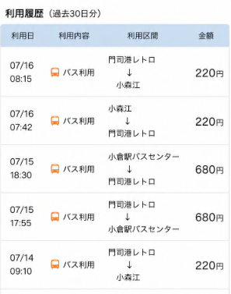
運賃検索結果
（携帯のスクリーンショットを使用） （インターネットの運賃画面を使用）
